

**小一**

**2023/6/9**

主题五《夏天真快乐》

”

入园情况：今天来了24位小朋友，2位小朋友请假。

情绪管理：所有小朋友都开心的来幼儿园啦！

益智区：杨赟和王锦琰两位小朋友在玩小汽车，两个人一起拼一个超长小汽车。

桌面建构区：叶书汐小朋友在给许择迅和杨昊欣赏他的手链。许择迅和杨昊两位小朋友在搭建飞机。

地面建构：徐知行、姚燚两位小朋友在为房子铺了一条马路。

图书区：吴予希和李梦婉两位小朋友在找书，武依朵小朋友在看海洋绘本。

娃娃家：赵梦琪、尚子晴、陆可、谢琦悦几位小朋友在餐桌上烧饭，丁啸在为他们拿做饭要用的食材。

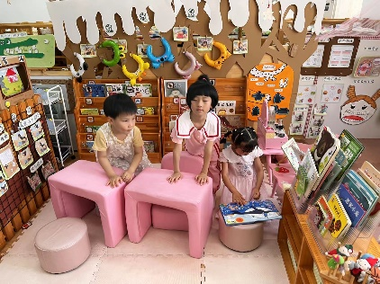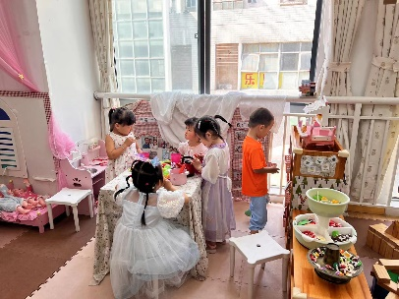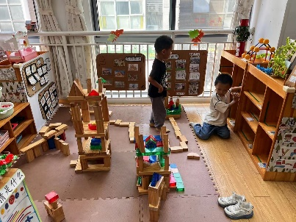

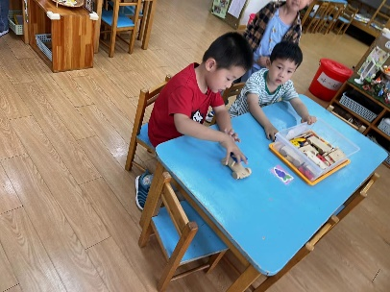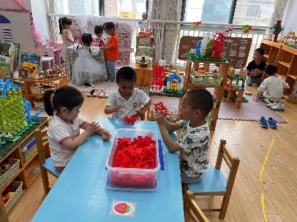

1.《语言：夏天好热啊》

我班的大部分幼儿注意力也比较集中，也能参与到活动中去，只是他们还没有养成举手回答问题的好习惯。

吴予希、姜悦宸、尚子晴、徐知行、李梦婉、武依朵、张苏锦几位小朋友都能用完整的话来说一说，很棒哦！

袁艺晗、刘奕澂、李沐妍几位小朋友的声音有点点小，下次要更大声一点哦！

爸爸妈妈可以带着孩子在家学用完整的话来说一说：

夏天好热呀，小狗伸出舌头，让自己变凉快些;  
　　夏天好热呀，小鸡躲到树荫下，让自己变凉快;  
　　夏天好热呀，水牛呆在河里，让自己变凉快;  
　　夏天好热呀，蜗牛把头和身体缩进壳里，让自己变凉快。

户外活动：羊角球、皮球

陈苇如、刘奕澂、孙浩燃、张浩川、王诗航、袁艺晗、谢琦悦几位小朋友在玩的过程中知道主动去喝水、擦汗，很棒哦！

姜悦宸、张浩川、吴予希几位小朋友在一起拍球，看看谁能吧皮球从地上拍起来。

杨昊、许择迅两位小朋友在比一比谁扔的球更远，谢琦悦和陆可两位小朋友在旁边看。

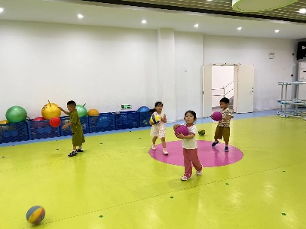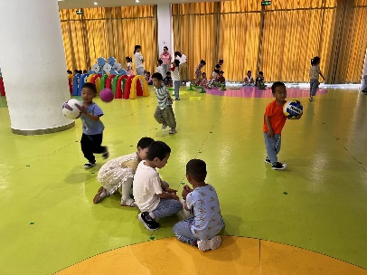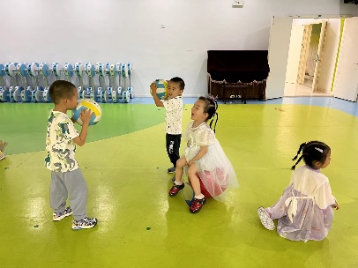

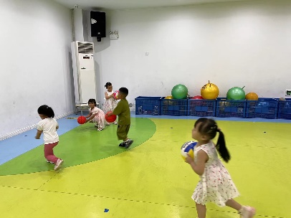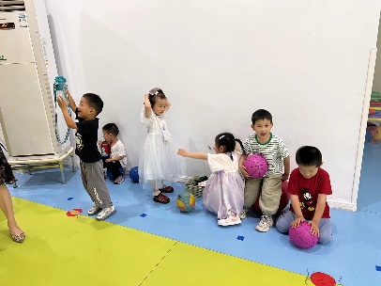

**mmexport1590938236088mmexport1590938236088**

**05生活活动**

**午饭情况**

今天吃得是：鸦片鱼、白菜烧豆干、生菜肉沫粉丝汤。水果：羊角蜜